Konspekt zajęć wychowawczych Maj 2020
Temat: Poznajemy piękno naszej ojczyzny IV– polskie zamki - Malbork
Uczestnicy: Wychowankowie- pacjenci zajęć pozalekcyjnych ZSSP nr 78 w IPCZD
Cele ogólne:
- poznanie dziedzictwa narodowego Polski
-rozwijanie poczucia estetyki i wrażliwości,
- rozwijanie zainteresowań historycznych
-doskonalenie umiejętności pracy zdalnej.
Cele szczegółowe:
-rozpoznanie poszczególnych zamków
- wirtualne zwiedzanie Zamku w Malborku
-stymulacja koncentracji uwagi.
Formy pracy: Praca zdalna, indywidualna , grupowa.
Metody :Podająca- objaśnienia, polecenia.
Materiały dydaktyczne: Linki z filmami tematycznymi
https://www.youtube.com/watch?v=tYFtz0Go7NI
https://www.youtube.com/watch?v=wFju_YiLHKg
Przebieg zajęć
- Przywitanie się z wychowankami i zaproszenie do uczestnictwa w zajęciach.
- Wyjaśnienie zasad zajęć i zaproszenie do wirtualnej przygody.
- Zaprezentowanie polskich zamków przez obejrzenie filmu
https://www.youtube.com/watch?v=tYFtz0Go7NI
4.Wyprawa do zamku krzyżackiego w Malborku i we Fromborku https://www.youtube.com/watch?v=wFju_YiLHKg.
5.Kilka ciekawych informacji o Zamku w Malborku :
https://fajnepodroze.pl/zamek-w-malborku-ciekawostki/
-Jest to najpełniejszy i najbardziej rozbudowany przykład gotyckiego kompleksu zamkowego murowanego w charakterystycznym i niepowtarzalnym stylu zakonu krzyżackiego.
-W całym kompleksie jest jest 30 milionów cegieł. 4.5 mln z nich znajduje się w wysokim zamku.
-Zamek został zbudowany w XIII w. w Malborku, w Polsce, w miejscu wpisanym na Listę Światowego Dziedzictwa UNESCO.
-W 1945 r., podczas II wojny światowej, ponad połowa zamku została zniszczona.
-Zamek w Malborku, położony nad brzegiem rzeki Nogat w Polsce, jest największym zamkiem na świecie.
6.Podziękowanie za udział w zajęciach i zachęcenie wychowanków do wykonania karty pracy.

Beata Kamińska kompetencje społeczne

Karta Pracy Poznajemy piękno naszej ojczyzny IV– polskie zamki – Malbork

1.Wymień najciekawsze zamki związane z historią Polski.
2.Podpisz zamki na ilustracjach
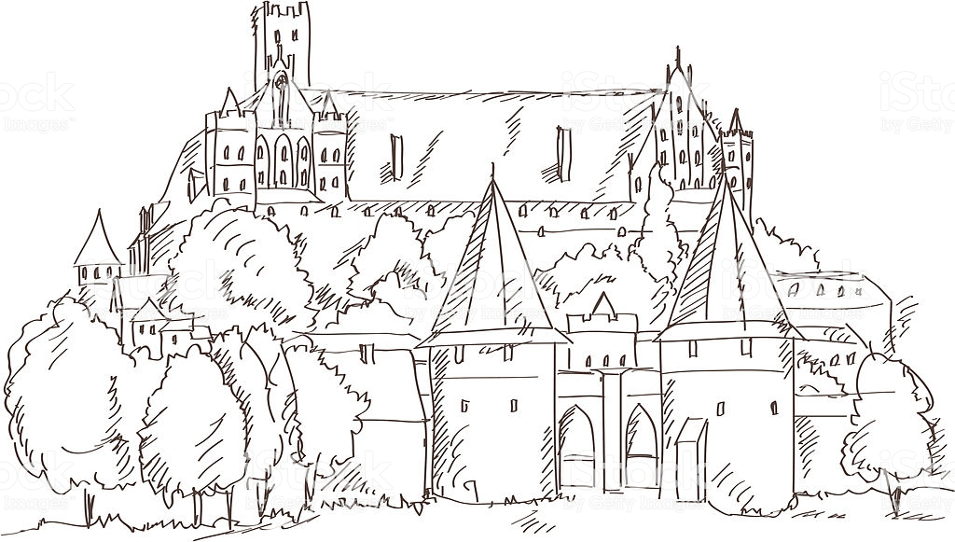
https://media.istockphoto.com/vectors/castle-malbork-in-poland-hand-drawing-style-vector-vector-id160641966

- Z jakiego okresu pochodzi Zamek W Malborku?
- Czy ta budowla została zniszczona w czasie II Wojny Światowej?

Karta Pracy Poznajemy piękno naszej ojczyzny IV– polskie zamki – Malbork

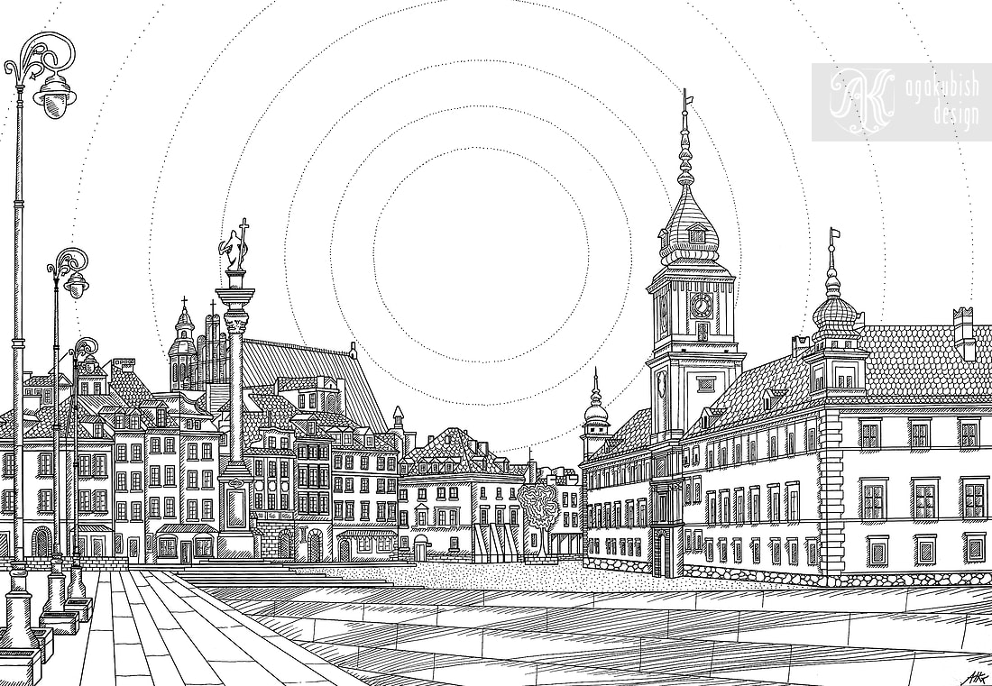
https://agakubishillustrator.weebly.com/uploads/5/1/9/7/5197490/dsc9826-1100_1.jpg
Dlaczego Zamek Królewski w Warszawie musiał być odbudowywany?

Karta Pracy Poznajemy piękno naszej ojczyzny IV– polskie zamki – Malbork

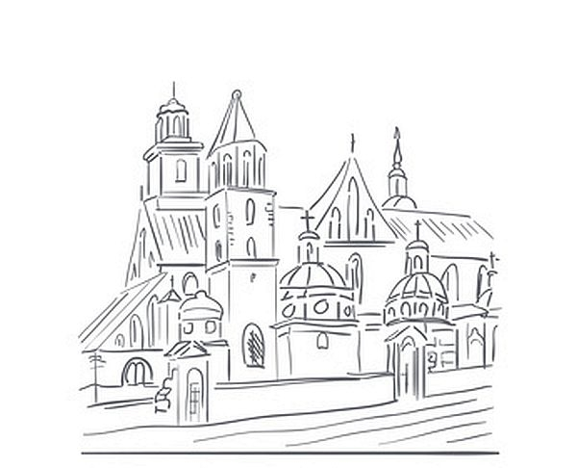
https://www.maluchy.pl/img/wawel-krakow.jpg
Czy znasz legendę o Smoku Wawelskim i dzielnym szewczyku ?

Wszystkie ilustracje można pokolorować.

